Matematika 2.C - počítame do 100

46

23



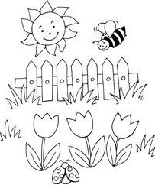

Zväčši každé číslo o 13:

47

26

69

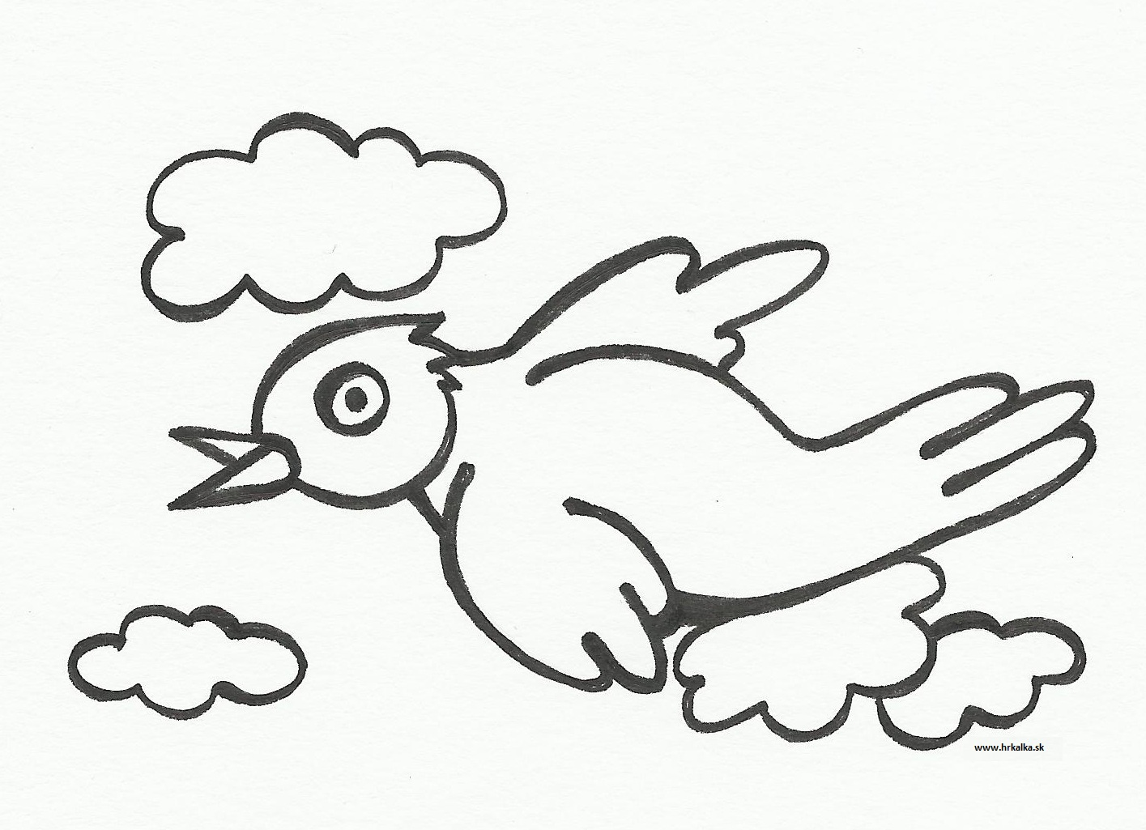

Zostav príklady a napíš krátke odpovede:

=

=

S príchodom jari sa prebúdzajú aj včielky a lienky. V našej záhradke bolo 29 lienok. Včielok bolo 16 viac. Koľko bolo včielok? A koľko ich bolo spolu v našej záhradke?

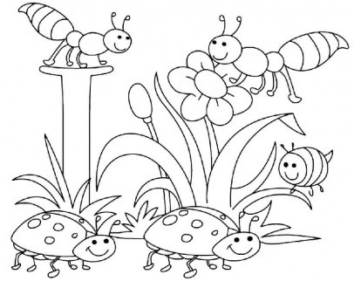

Porovnaj <, =, >:

26 + 6 28 + 4 49 + 6 52 + 7

33 + 8 25 + 9 67 + 5 68 + 6

Porovnaj <, =, >:

85 – 6 98 – 9

23 – 7 32 – 4

17 + 8 16 + 9

51 – 5 53 – 4

74 – 9 84 – 8

= =

Koľko ružových tulipánov je v záhradke, keď všetkých je 100?

?

57 + ___= 63

65 + ___= 72

94 – ___= 50

68 + ___= 72

85 – ___= 77

88 + ___= 94

31 – 8 = ___ 66 – 9 = ___

25 + 17 = ___ 54 – 6 = ___

58 + 5 = ___ 43 + 8 = ___

**1.**

87 – ___= 75 52 – ___= 47

46 – ___= 20 34 – ___= 28

91 – ___= 63 72 – ___= 65

Červených a žltých tulipánov je:

**2.**

=

**2.**

**1.**

57 + ___ = 63

29 + ___= 34

71 – ___= 67

34 + ___= 42

55 – ___= 48

69 + ___= 75